Министерство транспорта Российской Федерации

Федеральное агентство железнодорожного транспорта

Федеральное государственное бюджетное образовательное

учреждение высшего образования

Омский государственный университет путей сообщения

(ОмГУПС(ОмИИТ))

Кафедра «Безопасность жизнедеятельности и экология»

КОНТРОЛЬНАЯ РАБОТА №1

по дисциплине: «Безопасность жизнедеятельности в чрезвычайных ситуациях»

Студент гр. 22А

Джойс Р.Р.

Руководитель -

доцент

кафедры БЖиЭ

Гайденко А.Н.

Омск 2020

Тема №1: «Идентификация опасных факторов, опасных зон».

Исходные данные:

Вариант №3

Время – 12:00

Место – г. Омск, Омская область

Объект экономики – Ленинская очистная водопроводная станция, 19-я Марьяновская ул., 42, корп. 1.

Прогноз погоды – реальны на настоящий момент времени: зима, день, температура - -11Со, ветер – северо-восточное направление, скорость ветра – 4 м/с, осадки – без осадков.

Расположение представлено на рисунке 1.

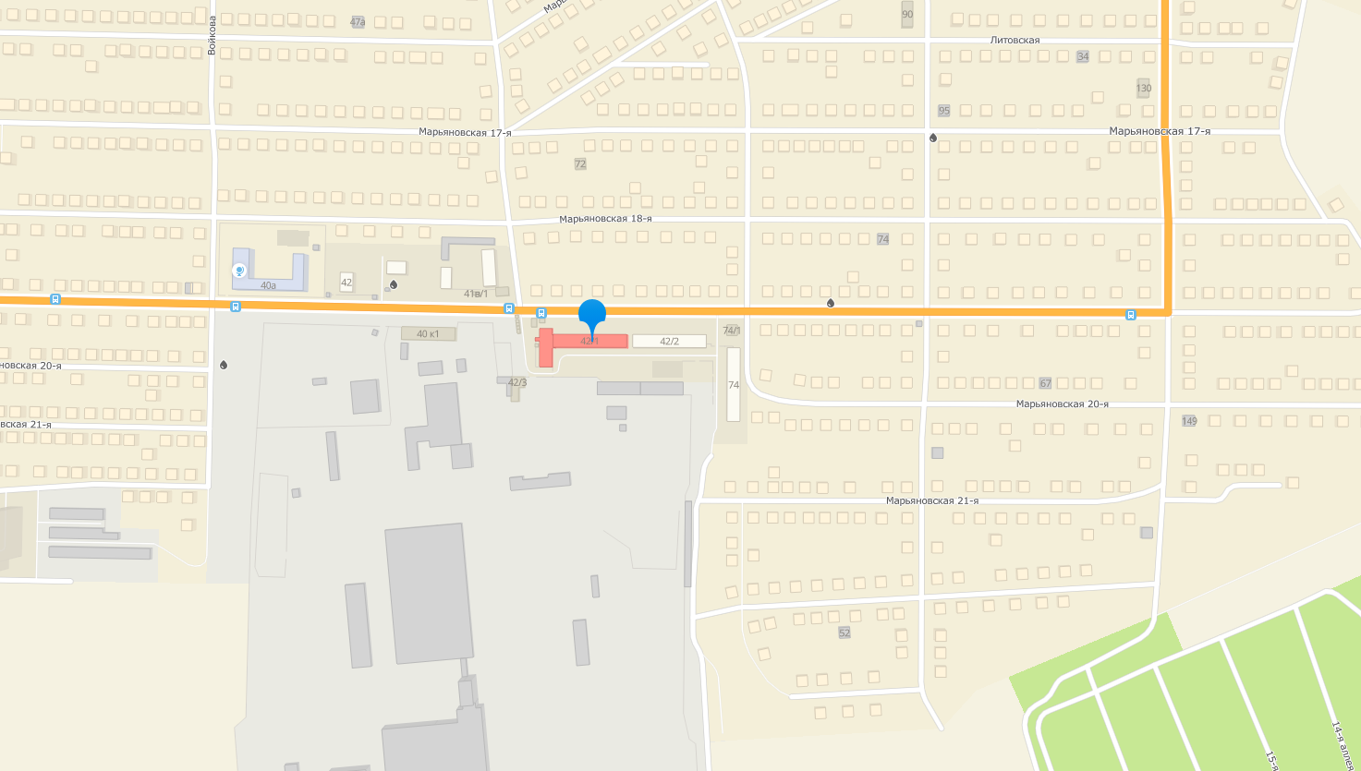

Рисунок 1 – Расположение молочного комбината

1) Возможные опасности, которые могут возникнуть на конкретном объекте экономики:

-Утечка хлора;

-Взрыв;

-Пожар;

-Внезапное обрушение здания;

-Отказы (инциденты) оборудования (физический износ, механические повреждения).

2) Анализ и оценка степени воздействия поражающих факторов ЧС на объект, на расположенные в непосредственной близости промышленные объекты и жилые микрорайоны, воздействие на окружающую среду обитания.

Самая вероятностная опасность, которая может возникнуть на рассматриваемом нами объекте - это утечка хлора.

Вещество хлор один из часто используемых продуктов современной химии. Основная часть вещества Cl используется для производства различного вида пластиков, поливинилхлорида, синтетического каучука, отбеливателя, защита растений от насекомых, а так же для обеззараживания воды. Но есть и значительные определённые минусы. Хлор опасное химическое вещество и требует особых условий при производстве, перевозке и хранении.

Для исключения разлива хлора при транспортировке используют специальные стальные баллоны, цистерны и контейнеры. Также транспортируют в специальных танкерах. На производствах для транспортировки используют трубопроводы. При контакте с хром или нахождение человека в зоне выброса хлора со слизистой оболочками тела проходит реакция. Образуется соляная кислота, вызывающая отек легких, поражение кожных покровов, слизистой глаз и носа. При вдыхании высококонцентрированной смеси газа происходит ожог легких и приводит к удушью. Емкости с хлором могут взорваться при перегреве из-за низкой температуры кипения вещества.

Газообразный хлора очень ядовитое токсичное соединение. При высокой концентрации хлора в воздухе более 350 мг/м3 все работы должны быть прекращены. Люди должны выйти за пределы загазованной территории.

Хлор при вдохе поражает дыхательные пути, кожаные покровы и так же влияет на зрение, при резкой высокой концентрации человек может погибнуть от отравления. Симптомы отравления:

-сильный удушливый кашель,

-воздействие высокой концентрации — судороги, вздутие вен на лице и на шее, нарушение дыхания, остановка биения сердца,

-контакт с кожей – покраснение кожных покровов,

-частое нахождение в зоне выброса хлора невысокой концентрации наблюдается кашель, судороги, хронические заболевания дыхательной системы, частые головные боли, депрессия, апатия, нередки случаи потери сознания.

При отравлении хлором необходимо срочно покинуть опасную зону и промыть глаза 2% раствором соды и открытые участки кожи водой, далее стоит обратиться к медикам.

В случае утечки, взрыва, пожара с наличием хлора проводить ликвидацию аварии можно только в изолирующих химически защитных костюмах.

В радиусе 1 км от предприятия находятся жилые дома. В результате утечки или взрыва может произойти большой выброс токсичных продуктов горения или хлора, которые повлекут за собой отравление этими продуктами или кислородное голодание.

В зависимости от обстоятельств в ходе устранения пожара пламя может перейти на соседние производственные и хозяйственные корпуса, что нанесет вред данным постройкам и людям, находившимся внутри. В радиусе одного километра может произойти сильное задымление территории.

3) Нормативные документы, регламентирующие защиту ОЭ или объекта жилого фонда:

- [от 21 декабря 1994 г. № 68-ФЗ «О защите населения и территорий от чрезвычайных ситуаций природного и техногенного характера](http://www.consultant.ru/document/cons_doc_LAW_5295/)»;

- от 21 декабря 1994 г. № 69 ФЗ «О пожарной безопасности»;

- от 21 июля 1997 г. № 116-ФЗ «О промышленной безопасности опасных производственных объектов»;

- Постановление Госгортехнадзора России РД 03-496-02 «Об утверждении методических рекомендаций по оценке ущерба от аварий на опасных производственных объектах» от 29 октября 2002г. № 63;

- [Постановление Правительства РФ №547 от 4.09.2003г. "О подготовке населения в области защиты от ЧС природного и техногенного характера"](http://kpfu.ru/docs/F1761779916/Post..Prav..RF.o.podgot..naseleniya.v.oblasti.zaschity.ot.ChS._.547.doc).

4) Превентивные мероприятия по снижению степени риска развития ЧС.

-Обеспечить проведение периодических проверок противопожарного состояния зданий, наличия первичных средств пожаротушения (емкости с водой, огнетушитель), с доведением требований пожарной безопасности до персонала под роспись;

-Установка автоматических систем пожарной безопасности и противопожарных дверей, охватывающих помещения и отдельные агрегаты;

-Обучение и противопожарная подготовка персонала, которая заключается в проведении инструктажей и занятий, предусматривающих прохождение пожарно-технического минимума;

-Для жителей близлежащих районов потенциально опасного предприятия следует ознакомиться со свойствами, отличительными признаками и потенциальной опасностью АХОВ, имеющихся на данном объекте. Запомнить характерные особенности сигнала оповещения населения об аварии «Внимание всем!» (вой сирен и прерывистые гудки предприятий), порядок действий при его получении, правила герметизации помещения, защиты продовольствия и воды. Изготовить и хранить в доступном месте ватно-марлевые повязки для себя и членов семьи, а также памятку по действиям населения при аварии на химически опасном объекте. По возможности приобрести противогазы с коробками, защищающими от соответствующих видов АХОВ.

-Соблюдение мер по хранению, эксплуатации и транспортировке опасных химических веществ.

Министерство транспорта Российской Федерации

Федеральное агентство железнодорожного транспорта

Федеральное государственное бюджетное образовательное

учреждение высшего образования

Омский государственный университет путей сообщения

(ОмГУПС(ОмИИТ))

Кафедра «Безопасность жизнедеятельности и экология»

КОНТРОЛЬНАЯ РАБОТА №1

по дисциплине: «Безопасность жизнедеятельности в чрезвычайных ситуациях»

Студент гр. 22А

Джойс Р.Р.

Руководитель -

доцент

кафедры БЖиЭ

Гайденко А.Н.

Омск 2020

Задание 1

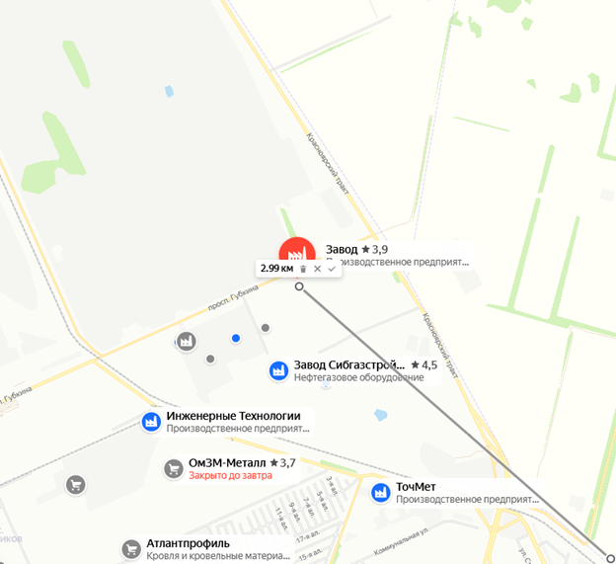

1. **Химическое воздействие**: производство синтетического каучука подразумевает использование различных химикатов, включая мономеры, растворители и катализаторы. Эти химикаты могут быть вредны при вдыхании, проглатывании или попадании на кожу. Работники могут подвергаться воздействию этих химикатов через вдыхание, контакт с кожей или проглатывание.

2. **Опасности возгорания и взрыва**: производство синтетического каучука подразумевает обращение с легковоспламеняющимися жидкостями и газами, что может привести к пожарам и взрывам. Это может произойти из-за утечек, неисправностей оборудования или человеческой ошибки.

3. **Вибрация и шум**: оборудование, используемое в производстве синтетического каучука, может создавать высокий уровень вибрации и шума, что может вызвать усталость, потерю слуха и другие проблемы со здоровьем.

4. **Эргономические опасности**: повторяющийся характер некоторых задач, связанных с производством синтетического каучука, может привести к нарушениям опорно-двигательного аппарата, таким как синдром запястного канала и тендинит.

5. **Опасности для органов дыхания**: Пыль и частицы, образующиеся в процессе производства, могут быть опасны при вдыхании, что приводит к респираторным проблемам, таким как бронхит и пневмония.

6. **Опасности для окружающей среды**: Производство синтетического каучука может привести к загрязнению окружающей среды за счет выброса химикатов, сточных вод и выбросов в атмосферу. Это может загрязнять почву, воду и воздушные ресурсы.

7. **Риск несчастных случаев**: Производственный процесс включает в себя обращение с тяжелым оборудованием, машинами и материалами, что может привести к несчастным случаям и травмам, если не соблюдать надлежащие протоколы безопасности.

Некоторые конкретные химические вещества, используемые в производстве синтетического каучука, которые могут представлять риск для здоровья и окружающей среды, включают:

1. Бутадиен (C4H6): легковоспламеняющийся газ, который может вызывать респираторные проблемы и классифицируется как известный канцероген.

2. Стирол (C8H8): летучее органическое соединение (ЛОС), которое может вызывать респираторные проблемы, головные боли и головокружение.

3. Бензол (C6H6): известный канцероген, который может вызывать лейкемию и другие заболевания крови.

4. Акрилонитрил (C3H3N): высокотоксичное химическое вещество, которое может вызывать проблемы с дыханием, головные боли и головокружение.

__________________________________________________________________

1. **Пожар**: пожары могут возникать из-за электрических неисправностей, отказов оборудования или неосторожного обращения с легковоспламеняющимися материалами. Производство синтетического каучука подразумевает использование растворителей, пластика и других легковоспламеняющихся веществ, которые могут быстро воспламеняться и распространяться.

2. **Утечка химикатов**: несчастные случаи могут происходить при работе с опасными химикатами, приводя к утечкам или разливам, которые могут загрязнять окружающую среду, наносить вред сотрудникам и нарушать производство.

3. **Отказ оборудования**: неисправность или поломка оборудования могут привести к непредвиденным простоям, производственным потерям и даже рискам для безопасности.

4. **Отключение электроэнергии**: Отключение электроэнергии может привести к остановке производственных линий, что приведет к задержкам и потерям.

5. **Нехватка сырья**: Сбои в цепочках поставок или проблемы с накоплением запасов могут привести к нехватке сырья, что повлияет на производство и вызовет задержки.

6. **Травмы сотрудников**: Во время производства могут произойти несчастные случаи или травмы, требующие немедленной медицинской помощи и потенциально нарушающие работу.

7. **Загрязнение окружающей среды**: Неправильное хранение или утилизация химикатов и отходов может привести к загрязнению окружающей среды, подвергая риску близлежащие экосистемы и сообщества.

8. **Наводнения или утечки воды**: Наводнения или утечки воды на заводе могут повредить оборудование, нарушить производство и создать угрозу безопасности сотрудников.

9. **Утечки газа**: Утечки горючих или токсичных газов могут возникнуть во время производственного процесса, что представляет значительный риск для безопасности и здоровья сотрудников.

10. **Стихийные бедствия**: землетрясения, ураганы или другие стихийные бедствия могут нанести значительный ущерб заводу, нарушив производство и создав риски для безопасности сотрудников.

Чтобы снизить эти риски, завод по производству синтетического каучука должен иметь:

1. Планы реагирования на чрезвычайные ситуации

2. Регулярное обучение сотрудников по процедурам реагирования на чрезвычайные ситуации

3. Графики технического обслуживания оборудования

4. Правильное хранение и обращение с опасными материалами

5. Регулярные проверки и аудиты для выявления потенциальных опасностей

6. Процедуры аварийного отключения оборудования и систем

7. Планы действий на случай сбоев в цепочке поставок

8.Протоколы безопасности сотрудников